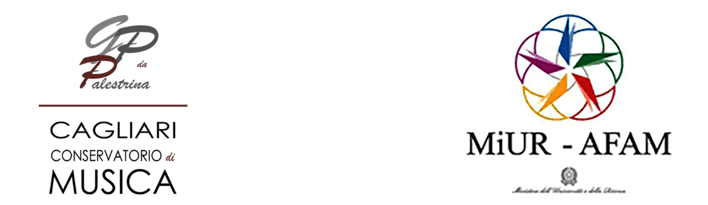

Ai Docenti del Conservatorio “G.P. da Palestrina”
Al Personale del Conservatorio “G.P. da Palestrina”
Agli Studenti
SEDE
Circolare n.1 del 03/11/2020
Gentili Colleghi, gentile Personale e Studenti,
sono molto onorata e felice per l’incarico conferitomi. Spero di riuscire, con l’aiuto di tutti voi, a far crescere l’Istituzione e rinnovare, secondo la nostra specifica “missione”, obiettivi e progetti. Il momento storico in Italia e nel mondo è assai difficile, ma credo e spero che non ci mancherà la forza e la passione per proseguire nei nostri intenti e fare in modo che il nostro Conservatorio sia comunque vitale, moderno, aggiornato e competitivo. So di poter contare su una squadra capace di rivoluzionare la storia recente grazie alla capacità, intelligenza ed esperienza di tutti voi. A me resta il compito di guida, o meglio, di stimolo per mettere in moto meccanismi virtuosi, per una integrazione fra le diverse idee dei Docenti, dell’Amministrazione e degli Studenti. Vi chiedo quindi di aiutarmi a mantenere uno stretto dialogo con tutti i docenti e gli organi che si occupano di didattica, di amministrazione e di funzionamento dell’istituzione. Questa penso sia la via per mantenere quanto auspicato nel mio programma: garantire e stimolare la “diversità che si fa sintesi”, verso un obiettivo condiviso.
Sul piano pratico abbiamo da affrontare alcuni nodi organizzativi. La pandemia da Covid-19 ci ha costretto a nuovi modi e tecniche per trasmettere la nostra arte, fatta anche di elementi intangibili. Dopo questa lunga esperienza è necessario tornare, gradualmente, alle lezioni in presenza. In attesa di nuova normativa nazionale su possibili ulteriori restrizioni rispetto a spostamenti fra regioni ed eventuali lockdown mirati, e quindi pronta a scelte obbligate per la salute di tutti, ma necessitata a dare istruzioni sull’avvio dell’Anno Accademico, chiedo a tutti i Docenti di strumento, di musica d’insieme, di esercitazioni corali e orchestrali di garantire almeno il 50% del proprio monte ore, fino a dicembre, in presenza. La ripresa deve essere svolta con grande senso di responsabilità: tutte le persone presenti nell’Istituto dovranno essere molto attente nel rispettare le regole stabilite dal responsabile della sicurezza e dal medico dell’Istituzione. Appositi cartelli su norme comportamentali verranno affissi nelle aule così come sarà pubblicato il protocollo di sicurezza anti-contagio covid-19. Per innalzare il livello di sicurezza saranno a disposizione dai prossimi giorni nuovi dispositivi e materiali per la sanificazione.
Sarà essenziale il ricambio d’aria al termine di ogni lezione e dopo ogni ora trascorsa con l’alunno/i. Sarà necessario rispettare i tempi di sanificazione tra una lezione e l’altra stabiliti dal protocollo di sicurezza anticontagio covid-19, diversi a seconda delle specialità strumentali e vocali. La durata della lezione includerà il tempo necessario alla sanificazione di aule, strumenti e attrezzatura. Tuttavia i docenti possono, volontariamente, allungare le lezioni strumentali fino al loro termine, ma devono iniziare la lezione successiva dopo la necessaria sanificazione.
Situazioni personali e eventuali modifiche saranno vagliate dalla direzione e determineranno eventuali modifiche nella scelta della modalità didattica.
Per tutte i corsi in presenza sono stati studiati e adottati criteri di sicurezza nell’assegnazione delle aule così da consentire una ripresa di tutte le discipline.
Ringrazio e saluto il Direttore uscente, M° Giorgio Sanna e auguro a noi tutti un buon Anno Accademico, nel quale sia possibile riuscire ad utilizzare tutte le nostre capacità oltre la necessaria resilienza.
. Il Direttore Aurora Cogliandro Omessa firma ai sensi dell’Art. 3 D.Lgs del 12/03/1993 n. 39

